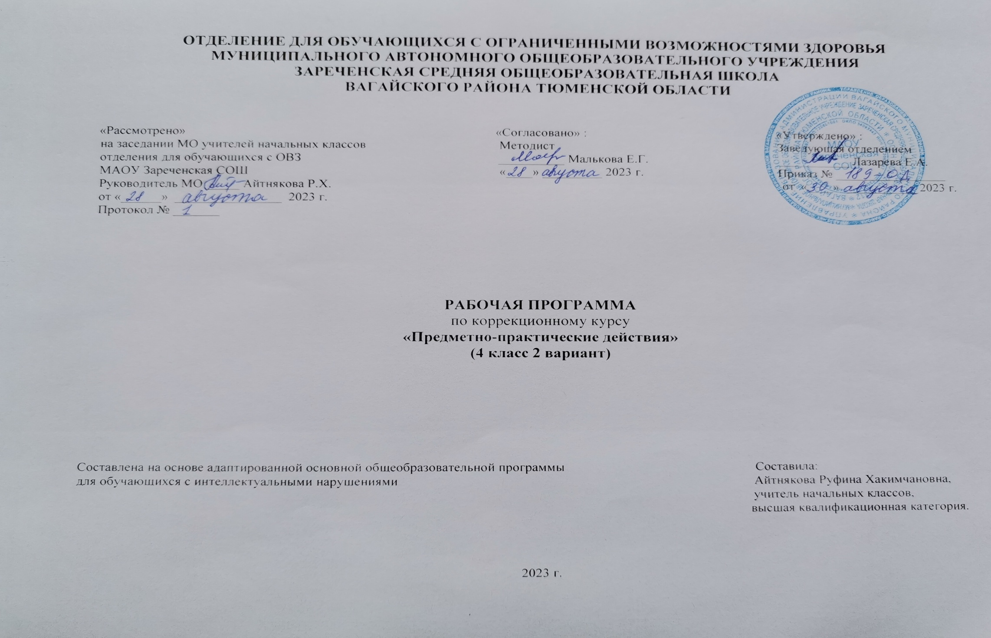
1.Пояснительная записка.
Адаптированная рабочая программа по коррекционному курсу «Предметно – практические действия» 4 класс ФГОС образования обучающихся с интеллектуальными нарушениями разработана на основании следующих нормативно – правовых документов:
1.Федеральный закон «Об образовании в Российской Федерации» от 29.12.2012 №273-ФЗ.
2.Приказ Министерства образования и науки Российской Федерации от 19.12.2014 №1599 «Об утверждении федерального государственного образовательного стандарта образования обучающихся с умственной отсталостью (интеллектуальными нарушениями)».
3.Учебный план отделения для обучающихся с ОВЗ МАОУ Зареченская СОШ.
4.Адаптированная образовательная программа отделения для обучающихся с ОВЗ МАОУ Зареченская СОШ.
Вследствие органического поражения ЦНС у обучающихся с умеренной, тяжелой, глубокой умственной отсталостью, с ТМНР процессы восприятия, памяти, мышления, речи, двигательных и других функций нарушены или искажены, поэтому формирование предметных действий происходит со значительной задержкой. У многих обучающихся с ТМНР, достигших школьного возраста, действия с предметами остаются на уровне неспецифических манипуляций. В этой связи ребенку необходима специальная обучающая помощь, направленная на формирование разнообразных видов предметно-практической деятельности. Обучение начинается с формирования элементарных специфических манипуляций, которые со временем преобразуются в произвольные целенаправленные действия с различными предметами и материалами.
Целью обучения является формирование целенаправленных произвольных действий с различными предметами и материалами.
Программно-методический материал включает 2 раздела: «Действия с материалами», «Действия с предметами».
В процессе обучения обучающиеся знакомятся с различными предметами и материалами и осваивают действия с ними. Сначала формируются приемы элементарной предметной деятельности, такие как: захват, удержание, перекладывание, которые в дальнейшем используются в разных видах продуктивной деятельности: изобразительной, доступной бытовой и трудовой деятельности, самообслуживании.
2.Общая характеристика коррекционного курса.
Коррекционный курс «Предметно – практические действия» (ППД) — это средство, помогающее учить ребенка, развивать его. Практическая деятельность в ее простых видах наиболее понятна и доступна детям. Здесь все дано в наглядном, легко воспринимаемом виде. Разнообразие видов заданий обеспечивает разностороннюю и активную работу всех анализаторов.
Основным механизмом включения учащихся в деятельность на уроке является сотрудничество взрослого с ребенком в различных видах деятельности: совместной (сопряженной), самостоятельной.
Развитию ППД предшествует длительный период овладения действиями с предметами (хватанием и другими манипуляциями, собственно предметными действиями), использования предметов по их функциональному назначению способом, закрепленным за ними в человеческом опыте.
На занятиях ППД дети практически знакомятся с материалами, их свойствами и назначением, учатся их узнавать, различать и называть, усваивают доступные приемы их обработки. Дети учатся правильно пользоваться инструментами, практически осваивают правила техники безопасности при работе с ними, овладевают основами трудовой культуры. Занятия ППД способствуют формированию мотивационной готовности к трудовому обучению, развитию произвольности (формированию умений подражать действиям взрослого, действовать по показу, образцу, словесной инструкции, подчинять свои действия заданному правилу). «Предметно-практические действия» предполагают обучение детей с интеллектуальной недостаточностью умению подражать действиям взрослого, использованию предметов как орудий в деятельности. Важно показать детям, что большинство действий в быту, связанные с трудом, с удовлетворением жизненных потребностей, человек производит, используя предметы – орудия, вспомогательные средства (стул, ложка, чашка, ножницы и т. д.).
Итоги обучения подводятся безотметочным методом на протяжении всего коррекционно – педагогического процесса.
3.Описание места коррекционного курса в учебном плане.
Курс «Предметно-практические действия» входит в образовательную область «Коррекционные курсы». Программа курса рассчитана на 1 час в неделю, 34 учебные недели, 34 часа в год.
Учебный план.
Коррекционный курс | Кол-во часов в неделю | 1ч | 2ч | 3ч | 4ч | год
Предметно-практические действия | 1 | 8 | 8 | 10 | 8 | 34
4.Личностные и предметные результаты освоения коррекционного курса.
Личностные результаты:
-основы персональной идентичности, осознание своей принадлежности к определенному полу, осознание себя как "Я";
-социально-эмоциональное участие в процессе общения и совместной деятельности;
-формирование социально ориентированного взгляда на окружающий мир в его органичном единстве и разнообразии природной и социальной частей;
-формирование уважительного отношения к окружающим;
-овладение начальными навыками адаптации в динамично изменяющемся и развивающемся мире;
-освоение доступных социальных ролей (обучающегося, сына (дочери), пассажира, покупателя), развитие мотивов учебной деятельности и формирование личностного смысла учения;
-развитие самостоятельности и личной ответственности за свои поступки на основе представлений о нравственных нормах, общепринятых правилах;
-формирование эстетических потребностей, ценностей и чувств;
-развитие этических чувств, доброжелательности и эмоционально-нравственной отзывчивости, понимания и сопереживания чувствам других людей;
-развитие навыков сотрудничества с взрослыми и сверстниками в разных социальных ситуациях, умения не создавать конфликтов и находить выходы из спорных ситуаций;
-формирование установки на безопасный, здоровый образ жизни, наличие мотивации к труду, работе на результат, бережному отношению к материальным и духовным ценностям.
Предметные результаты:
- освоение простых действий с предметами и материалами;
-умение следовать определенному порядку (алгоритму, расписанию) при выполнении предметных действий;
-умение рассматривать различные по качеству материалы: бумагу, ткань, природный материал и т.д.;
-уметь фиксировать взгляд на предметно – манипулятивной деятельности педагога;
-уметь фиксировать взгляд на движущемся предмете и объекте;
-уметь захватывать, перекладывать, удерживать предмет на правой и левой руке;
-уметь открывать и закрывать емкости для хранения;
-уметь сжимать, разглаживать, разрывать, сгибать бумагу различной фактуры, скатывать из бумаги шарики;
-рисовать на бумаге, заворачивать в бумагу предметы;
-выполнять последовательно организованные движения;
-уметь разрывать полоски бумаги на кусочки с последующим наклеиванием на основу;
-разминать пластилин двумя руками, расплющивать его на дощечке, между ладошек, разрывать пластилин на мелкие и большие части,
соединять пластилин, отщипывать пластилин пальцами, раскатывать пластилин прямыми и круговыми движениям;
-играть с учителем в элементарные сюжетные игры (кукла пришла в домик, села на стул и т.д.);
-узнавать материалы на ощупь, по звуку;
-формирование умения фиксировать взгляд на статичном и движущемся предмете и объекте;
-формирование умения захватывать, удерживать, перекладывать предмет.
5.Содержание коррекционного курса.
Программа включает 2 раздела: «Действия с материалами», «Действия с предметами».
«Действия с материалами».
Сминание материала (салфетки, туалетная бумага, бумажные полотенца, газета, цветная, папиросная бумага, калька) двумя руками (одной рукой, пальцами). Разрывание материала (бумагу, вату, природный материал) двумя руками, направляя руки в разные стороны (двумя руками, направляя одну руку к себе, другую руку от себя; пальцами обеих рук, направляя одну руку к себе, другую руку от себя). Размазывание материала руками (сверху вниз, слева направо, по кругу). Разминание материала (тесто, пластилин, глина, пластичная масса) двумя руками (одной рукой). Пересыпание материала (крупа, песок, земля, мелкие предметы) двумя руками, с использованием инструмента (лопатка, стаканчик). Переливание материала (вода) двумя руками (с использованием инструмента (стаканчик, ложка). Наматывание материала (бельевая веревка, шпагат, шерстяные нитки, шнур).
«Действия с предметами».
Захватывание, удержание, отпускание предмета (шарики, кубики, мелкие игрушки, шишки). Встряхивание предмета, издающего звук (бутылочки с бусинками или крупой). Толкание предмета от себя (игрушка на колесиках, ящик, входная дверь). Притягивание предмета к себе (игрушка на колесиках, ящик). Вращение предмета (завинчивающиеся крышки на банках, бутылках, детали конструктора с болтами и гайками). Нажимание на предмет (юла, рычаг, кнопка, коммуникатор) всей кистью (пальцем). Сжимание предмета (звучащие игрушки из разных материалов, прищепки, губки) двумя руками (одной рукой, пальцами). Вынимание предметов из емкости. Складывание предметов в емкость. Перекладывание предметов из одной емкости в другую. Вставление предметов в отверстия (одинаковые стаканчики, мозаика). Нанизывание предметов (шары, кольца, крупные и мелкие бусины) на стержень (нить).
6.Календарно – тематическое планирование.
№  п/п | Тема урока | Количество  часов | Дата проведения
 |  |  | план | факт
1. | Пальчиковая гимнастика. | 1ч.
2. | Группировка предметов по цвету. | 1ч.
3. | Группировка предметов по форме. | 1ч.
4. | Группировка предметов по величине. | 1ч.
5. | Работа с конструктором. | 1ч.
6. | Складывание изделий из бумаги. Оригами. | 1ч.
7. | Вырезание фигур ножницами. Т/Б. | 1ч.
8. | Работа с мозаикой, пазлами. | 1ч.
9. | Складывание фигур из счетных палочек. | 1ч.
10. | Складывание разрезных картинок. | 1ч.
11. | Складывание картинки из кубиков. | 1ч.
12. | Составление башни из кубиков. | 1ч.
13. | Лепка предметов цилиндрической формы. | 1ч.
14. | Лепка предметов круглой формы. | 1ч.
15. | Лепка букв, цифр. | 1ч.
16. | Работа с конструктором. | 1ч.
17. | Рисование с использованием шаблона, трафарета. | 1ч.
18. | Рисование по точкам. | 1ч.
19. | Правила работы с нитками. Т/Б. | 1ч.
20. | Сматывание ниток в клубок. | 1ч.
21. | Нанизывание предметов на нить. | 1ч.
22. | Составление узора из геометрических фигур. | 1ч.
23. | Сортировка, пересыпание предметов. | 1ч.
24. | Складывание фигур из частей. | 1ч.
25. | Складывание фигур из частей. | 1ч.
26. | Работа с мозаикой, пазлами. | 1ч.
27. | Аппликация из геометрических фигур. | 1ч.
28. | Вырезание фигур, составление узора. Т/Б. | 1ч.
29. | Конструирование из бумаги. | 1ч.
30. | Подвижная аппликация из картона. | 1ч.
31. | Складывание, перекладывание предметов. | 1ч.
32. | Игры и упражнения со счетными палочками. | 1ч.
33. | Работа с мозаикой, пазлами. | 1ч.
34. | Работа с конструктором. | 1ч.
7.Описание материально-технического обеспечения коррекционного курса.
- компьютер, проектор, доска;
- предметы для нанизывания на стержень, шнур, нить (кольца, шары, бусины);
- звучащие предметы для встряхивания;
- предметы для сжимания (мячи различной фактуры, разного диаметра), вставления (стаканчики одинаковой величины);
- различные по форме, величине, цвету наборы материалов (бумага, картон, природные материалы, ткань);
- наборы предметов для занятий;
- конструкторы;
- пазлы, мозаики;
- пиктограммы с изображениями занятий, моментов и др. событий;
- предметы различной формы, величины, цвета;
- изображения предметов, людей, объектов природы, цифр и др.;
- наборы геометрических фигур;
- счетные палочки;
- пластилин, подложки, стеки;
- цветные карандаши, фломастеры;
- настольные игры.

